列方程解应用题7362
一、列方程解应用题7362
1.一个平行四边形花坛的占地面积46.8平方米．如果它的底是9米，高是________米？
2.2004年我国棉花种植面积569万公顷，比2003年增加58万公顷．2003年我国棉花种植面积是________万公顷？
3.活动课上，学校器材室借出篮球和足球情况如下表．
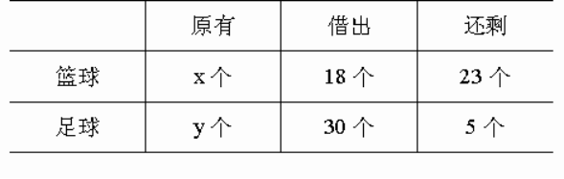
x=________个
y=________个
4.鸽子飞行速度很快．顺风每小时能飞行120千米，相当于它逆风飞行速度的4倍．鸽子逆风每小时能飞行________千米？
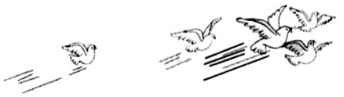
5.昨天卖出衬衫________件？
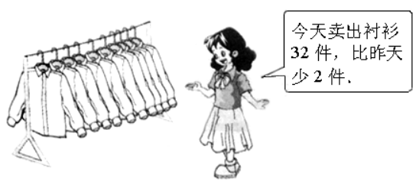
6.看图解答．
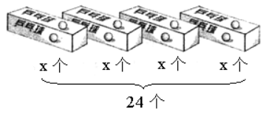________
7.看图解答．
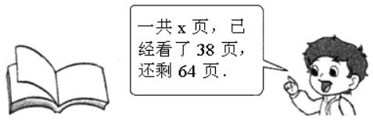________
8.看图解答．
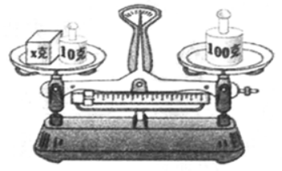________
9.解方程．
（1）x÷3.2=0.5
x=________
（2）x＋28=72
x=________
10.解方程．
（1）130x=65
x=________
（2）x÷4=100
x=________

答案解析部分
一、列方程解应用题7362
1.【答案】 5.2
【考点】除数是小数的小数除法
【解析】【解答】46.8÷9=5.2米，所以平行四边形的高是5.2米。
【分析】平行四边形的高等于平行四边形的面积除以平行四边形的底。
2.【答案】 511
【考点】加、减法的意义及其之间的关系
【解析】【解答】569-58=511万公顷。所以2003年我国棉花种植面积是511万公顷。
【分析】求比一个数少几的数是多少用减法。
3.【答案】 41；35
【考点】列方程解含有一个未知数的应用题
【解析】【解答】x=18+23=41个，y=30+5=35个。
【分析】原有的数目等于借出的数目加上加上剩余的数目。
4.【答案】 30
【考点】乘、除法的意义及其之间的关系
【解析】【解答】120÷4=30千米，所以鸽子逆风每小时能飞行30千米。
【分析】把一个数平均分成几份用除法。
5.【答案】 30
【考点】加、减法的意义及其之间的关系
【解析】【解答】32+2=34件，所以昨天卖出衬衫34件。
【分析】求比一个数多几是多少用加法。
6.【答案】 6个
【考点】列方程解含有一个未知数的应用题
【解析】【解答】4x=24
x=6。
【分析】求把一个数平均分成几份是多少用除法。
7.【答案】 102页
【考点】列方程解含有一个未知数的应用题
【解析】【解答】x=38+64=102
【分析】书本总页数等于已经看过的页数加剩余的页数。
8.【答案】 90克
【考点】列方程解含有一个未知数的应用题
【解析】【解答】x+10=100
x=100-10
x=90
【分析】建立方程，然后方程的两边同时减去10解方程。
9.【答案】 （1）1.6
（2）44
【考点】方程的认识及列简易方程
【解析】【解答】 (1)、x÷3.2=0.5
x=0.5×3.2
x=1.6
(2)、x＋28=72
x=72-28
x=44
【分析】（1）方程的两边同乘3.2解方程。（2）方程的两边同时减去28解方程。
10.【答案】 （1）0.5
（2）400
【考点】方程的认识及列简易方程
【解析】【解答】 (1)、130x=65
x=65÷130
x=0.5
(2)、x÷4=100
x=100×4
x=400
【分析】（1）方程的两边同时除以130解出方程。（2）方程的两边同时乘4解出方程。

